Smlouva o nájmu nebytových prostor
uzavřená podle zákona č. 116/1990 Sb., o nájmu a podnájmu nebytových prostor
ve znění pozdějších předpisů
- Smluvní strany
- Všeobecná zdravotní pojišťovna České republiky
se sídlem Orlická 4/2020, 130 00 Praha 3
jejímž jménem jedná ředitel MUDr. Pavel Horák, CSc., MBA
k podpisu této smlouvy je pověřen ředitel Krajské pobočky pro Ústecký kraj
MUDr. Petr Veselský
IČ: 41197518 DIČ: CZ41197518
bankovní spojení: GE Money bank, a. s., pobočka Ústí nad Labem číslo účtu: 172 132 157/0600 (dále jen: „pronajímatel“)
a
- MEDICLINIC a.s.
se sídlem: Minská 84/97, 616 00 Brno, Žabovřesky zastoupená: MUDr. Eduardem Bláhou, předsedou představenstva a.s. k podpisu této smlouvy zplnomocněn: XXXXXXXXXXXXXXXXXXXXXXXXXX
DIČ: CZ27918335
Bankovní spojení: XXXXXXXXXXXXXXXXXXXXXXXXXXXXXXXXX (dále jen „nájemce“)
- Předmět nájmu
- Pronajímatel prohlašuje, že je vlastníkem nemovitosti, tj. domu č.p. 1008 v Mostě, ulici Višňová 1, zapsané na listu vlastnictví č. 4235 pro katastrální území 699594 Most II., Katastrálního úřadu pro Ústecký kraj, Katastrálního pracoviště Most.
- Pronajímatel přenechává nájemci ve výše uvedené nemovitosti do nájmu nebytové prostory v 1. nadzemním podlaží o celkové výměře 76,12 m². Pronajímatelem jsou nájemci pronajaty tyto místnosti, části chodeb a sociální zařízení:
místnost č. 021 | čekárna výměra | 25,63 m²
022 | sestema | 13,39 m²
023 | sklad | 3,32 m²
024 | vyšetřovna | 18,96 m²
025 | umývárna | 3,69 m²
026 | sociální zařízení | 1,44 m²
017 + 019 | chodba (20%) | 6,23 m²
040 | sociální zařízení (1/2 z 3,46m²) | 1,73 m²
041 | sociální zařízení (1/2 z 3.46m²) | 1,73 m²
Celkem |  | 76,12 m²

Členění nebytových prostor a jejich půdorys je obsažen v nákresu, který tvoří přílohu č.l této smlouvy.
- Nájemce prohlašuje, že se seznámil se stavem předmětu nájmu a přijímá jej do nájmu jako vhodný pro účely popsané v této smlouvě. Nájemce má právo užívat i společné prostory budovy v rozsahu nezbytném pro řádný chod pronajatých nebytových prostorů.
- Nájemce pokračuje v užívání nebytových prostor ve stavu, jak jej užíval na základě nájemní smlouvy ze dne 1.11.1998, ve znění dodatků 1-8, přičemž stav nebytových prostor je smluvním stranám znám.
- Doba nájmu
- Nájem je sjednán na dobu neurčitou, s účinností od 1.1.2011.
- Nájem skončí dohodou smluvních stran či písemnou výpovědí z důvodů, uvedených v § 9 zákona č. 116/1990 Sb., o nájmu a podnájmu nebytových prostor, ve znění pozdějších předpisů.
- Výpovědní lhůta činí 3 měsíce a počíná běžet prvním dnem měsíce následujícího po měsíci, v němž byla výpověď doručena druhé smluvní straně.
- Nájemné a platební podmínky
- Nájemné se stanoví dohodou podle zák. č. 526/1990 Sb., o cenách, ve znění pozdějších předpisů, a činí 86 640,- Kč ročně, tj. 21 660,-Kč za kalendářní čtvrtletí. K ceně nájmu nebude připočítávána DPH.
- Pronajímatel je oprávněn sjednané nájemné vždy kl. červenci příslušného kalendářního roku zvýšit o míru inflace vyjádřenou přírůstkem průměrného ročního indexu spotřebitelských cen vyhlášenou Českým statistickým úřadem za předchozí kalendářní rok.
- Dojde-li k takovým změnám podmínek nebo cen, že výše stávajícího nájmu bude vzhledem k nim nedostatečná, pronajímatel si vyhrazuje právo určit novou výši nájmu, a to formou dodatku k této smlouvě.
- Nad rámec nájemného hradí nájemce zálohy na služby, poskytované v souvislosti s užíváním předmětu nájmu, rozpis jednotlivých služeb včetně stanovení zálohových plateb je uveden v platebním kalendáři, který je nedílnou součástí této nájemní smlouvy.
- Hovorné za telefonní linku XXXXXXXX budou nájemci měsíčně přefakturovány na základě výpisu telefonní ústředny.
- Dojde-li k takovým změnám podmínek nebo cen poskytovaných služeb, že výše stávající zálohy bude vzhledem k nim nedostatečná, pronajímatel si vyhrazuje právo určit novou výši zálohy, a to s účinností od prvního měsíce po doručení oznámení o určení nové výše zálohy nájemci. Přílohou uvedeného oznámení bude nový platební kalendář.
- Nájemné a zálohy na úhradu za služby poskytované v souvislosti s nájmem jsou splatné čtvrtletně předem, na základě splátkového a platebního kalendáře, a to do 10. dne prvního měsíce příslušného kalendářního čtvrtletí bezhotovostním převodem na účet pronajímatele uvedený v záhlaví této smlouvy, přičemž za den úhrady je považován den, kdy je příslušná částka připsána na účet pronajímatele. Splátkový kalendář tvoří přílohu č.2 a Platební kalendář přílohu č.3 této smlouvy.
- Skutečné náklady za ceny služeb budou pronajímatelem vyúčtovány nájemci do 15ti dnů ode dne předložení konečného vyúčtování jednotlivými dodavateli služeb. Ve lhůtě 14 dnů od data doručení vyúčtování nájemci smluvní strany provedou vyrovnání případných nedoplatků a přeplatků.
- Výše úroků z prodlení se stanoví podle nařízení vlády č. 142/1994 Sb., ve znění pozdějších předpisů, kterým se stanoví výše úroků z prodlení a poplatků z prodlení podle občanského zákoníku.
- Účel nájmu
Předmět nájmu se pronajímá za účelem provozování ordinace praktického lékaře. Případná změna využití musí být schválena pronajímatelem, který se musí vyjádřit do sedmi dnů po předložení písemného požadavku nájemcem.
- Práva a povinnosti smluvních stran
- Pronajímatel:
- je povinen nebytové prostory vlastním nákladem udržovat ve stavu způsobilém ke smluvenému užívám. Za tímto účelem je pronajímatel oprávněn za přítomnosti nájemce nebo jeho zástupce vstoupit do předmětu nájmu v běžných provozních hodinách,
- se zavazuje zabezpečovat řádné plnění služeb, jejichž poskytování je s užíváním nebytového prostoru spojeno,
- se zavazuje, že nájemci umožní po celou dobu trvám nájmu nerušený a bezplatný přístup pro jeho zaměstnance, jiné oprávněné osoby a pacienty.
- Nájemce:
- je oprávněn využívat předmět nájmu v souladu s platnými právními předpisy, touto smlouvou a svým předmětem činnosti po celé smluvní období,
- je povinen v pronajatých nebytových prostorách udržovat obvyklá bezpečnostní a protipožární opatření a dodržovat obecně závazné předpisy na úseku bezpečnosti a protipožární ochrany, vztahující se ke způsobu užívání předmětu nájmu (Požární poplachové směrnice tvoří přílohu č.4 této smlouvy), dále předpisy hygienické a další,
- je povinen předmět nájmu řádně užívat v souladu s dohodnutým účelem, pečovat o jeho udržování, hradit náklady spojené s běžným udržováním a opravami nebytových prostorů po vzájemné dohodě v rozsahu stanoveném analogicky jako pro nájemce bytů nařízením vlády č. 258/1995 Sb., ve znění pozdějších předpisů, kterým se provádějí některá ustanovení občanského zákoníku,
- změny v nebytových prostorech, včetně změn vnitřního vybavení, které patří pronajímateli, je nájemce oprávněn provádět pouze po předchozím písemném souhlasu pronajímatele ve formě dodatku k této smlouvě. Souhlasu pronajímatele je třeba rovněž pro umístění jakékoliv reklamy či informačního zařízení.
- může přenechat nebytové prostory nebo jejich část do podnájmu třetí osobě na dobu určitou jen na základě předchozího písemného souhlasu pronajímatele,
- je povinen umožnit pronajímateli na jeho požádání přístup do pronajímaných prostor za účelem kontroly stavu těchto prostor,
- je povinen řídit se domovním řádem budovy, ve které se předmět nájmu nachází. Domovní řád tvoří přílohu č.5 této smlouvy,
- je povinen po skončení nájmu předat předmět nájmu pronajímateli vyklizený, vyčištěný a se všemi klíči, a nebude-li dohodnuto jinak, ve stavu, v jakém jej převzal, s přihlédnutím k obvyklému opotřebení - včetně dodatečných změn, které provedl se souhlasem pronajímatele, a to nejpozději do 5 pracovních dnů po skončení nájmu. O stavu předání a převzetí předmětu nájmu bude smluvními stranami sepsán předávací protokol.
- Odpovědnost za škodu
1. Ochrana veškerého majetku nájemce umístěného v předmětu nájmu před ztrátou, poškozením nebo zničením a jeho pojištění je výlučně věcí nájemce a jeho nákladů.
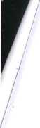
Pronajímatel neodpovídá za odcizení jakéhokoliv majetku nájemce umístěného v předmětu nájmu ani neodpovídá za jiné škody, které by nájemci, jeho pracovníkům nebo obchodním partnerům, vznikly v souvislosti s užíváním předmětu nájmu, a s výjimkou případů, prokazatelně zaviněných pronajímatelem.
3.
Nájemce odpovídá pronajímateli za veškeré škody, které vzniknou z povahy jeho činnosti nebo provozu jak na objektu jako celku, tak v užívaných nebytových prostorách.

VII. Zvláštní ujednání
1. Pronajímatel vybaví pronajaté prostory potřebným počtem a druhy ručních hasících přístrojů a bude zajišťovat jejich odborné prohlídky.
- Závěrečná ujednání
- Pokud není v této smlouvě ujednáno jinak, řídí se právní vztahy účastníků obecně závaznými předpisy, zejména zákonem ě. 40/1964 Sb., Občanským zákoníkem, ve znění pozdějších předpisů a zákonem č. 116/1990 Sb., o nájmu a podnájmu nebytových prostor, ve znění pozdějších předpisů.
- Smluvní strany se dohodly, že veškerá korespondence mezi nimi bude probíhat buď osobním doručením proti potvrzení o přijetí, nebo zasílána doporučenou poštou. Korespondence platí jako doručená druhé smluvní straně (příjemci) následovně: a) při osobním doručení: okamžikem převzetí příjemcem, b) při zaslání doporučeného dopisu: následující den po převzetí dopisu poštou, jestliže byla nájemci zaslána na adresu uvedenou v záhlaví smlouvy a pronajímateli na adresu uvedenou v záhlaví této nájemní smlouvy.
- Tato smlouva může být měněna pouze formou písemných, vzestupně číslovaných, dodatků opatřených podpisy obou smluvních stran.
- Tato smlouva je vyhotovena ve čtyřech výtiscích s platností originálu, z nichž nájemce obdrží jedno a pronajímatel tři vyhotovení. Její nedílnou součástí jsou přílohy č.1-5.
- Smluvní strany prohlašují, že si tuto smlouvu přečetly, že je projevem jejich pravé a svobodné vůle a že nebyla podepsána v tísni za nápadně nevýhodných podmínek. Na důkaz souhlasu s jejím obsahem připojuji své podpisy.
V Ústí nad Labem dne: 15.12.2010

Pronajímatel:
Nájemce:
Mediclinic, a.s.
...

MUDr. Petr Veselský
ředitel KP VZP ČR pro Ústecký kraj
XXXXXX

V Brně dne 20.12.2010
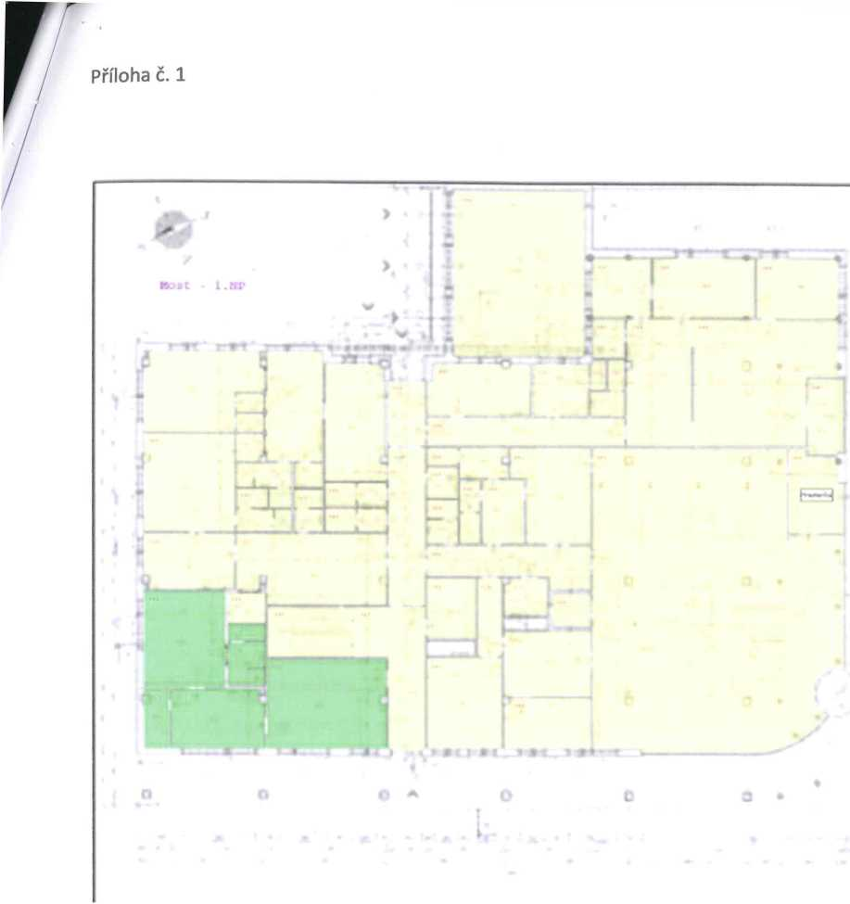
<

SPLÁTKOVÝ KALENDÁŘ
(daňový doklad platný od 1.1. 2011)
ke Smlouvě o nájmu nebytových prostor
MEZI:
Všeobecná zdravotní pojišťovna České republiky
Organizací: se sídlem zastoupená
IČ:
DIČ:
Orlická 4/2020,130 00 Praha 3
MUDr. Petrem Veselským, ředitelem Krajské pobočky pro Ústecký kraj
Mírové náměstí 35/C, PSČ 400 50 Ústí nad Labem
41197518
CZ41197518
Organizací: MEDICLINIC, a.s.
se sídlem: Minská 84/97, 616 00 Brno, Žabovřesky
zastoupená: MUDr. Eduardem Bláhou, předsedou představenstva
k podpisu zmocněn XXXXXXXXXXXXXXXXXXX
IC:27918335
DIČ: CZ27918335
Ve kterém se výše uvedené strany dohodly na placem nájemného z nebytových prostor dle smlouvy o nájmu nebytových prostor jednotkové ceně 21 660,-Kč za čtvrtletí. Nájemné bude hrazeno bezhotovostním převodem, a to vždy najednou za celé čtvrtletí, se splatností do 10. dne prvního kalendářního měsíce příslušného čtvrtletí.
Vystaveno v Ústí nad Labem dne 15.12. 2010

Za nájemce : MEDICLINIC:
Za pronajímatele:MUDr. Petr Veselský, ředitel KP VZP Ústí nad Labem
Příloha č.3
PLATEBNÍ KALENDÁŘ
(daňový doklad platný od 1.1.2011)
ke Smlouvě o nájmu nebytových prostor
MEZI:
Organizací: Všeobecná zdravotní pojišťovna České republiky
se sídlem Orlická 4/2020,130 00 Praha 3
zastoupená MUDr. Petrem Veselským, ředitelem Krajské pobočky pro Ústecký kraj
IČ: 41197518
DIČ: CZ41197518
a
Organizací: MEDICLINIC, a.s.
se sídlem: Minská 84/97, 616 00 Brno, Žabovřesky
zastoupená: MUDr. Eduardem Bláhou, předsedou představenstva
k podpisu zplnomocněn pan XXXXXXXXXXXXXXXXX IC:27918335
DIČ: CZ27918335
Ve kterém se výše uvedené strany dohodly na způsobu úhrad záloh na poskytované zboží a služby související s pronájmem, nakoupené VZP ČR od externích dodavatelů a přeúčtované dle smlouvy o nájmu nebytových prostor v jednotkové ceně Kč. Tyto zálohy budou hrazeny bezhotovostním převodem, a to vždy najednou za celé čtvrtletí s předpokládanou úhradou do
- dne prvního kalendářního měsíce příslušného čtvrtletí.
Základ Sazba DPH DPH
- 190,00 Kč
10%
219,00 Kč
978,00 Kč 20% 195,60 Kč
- 582,60 Kč
Základ Sazba DPH DPH

Celkem s DPH

Za pronajímatele

Za nájemce:

MUDr. Petr Veselský, ředitel KP VZP pro Ústecký kraj
XXXXXX
«

